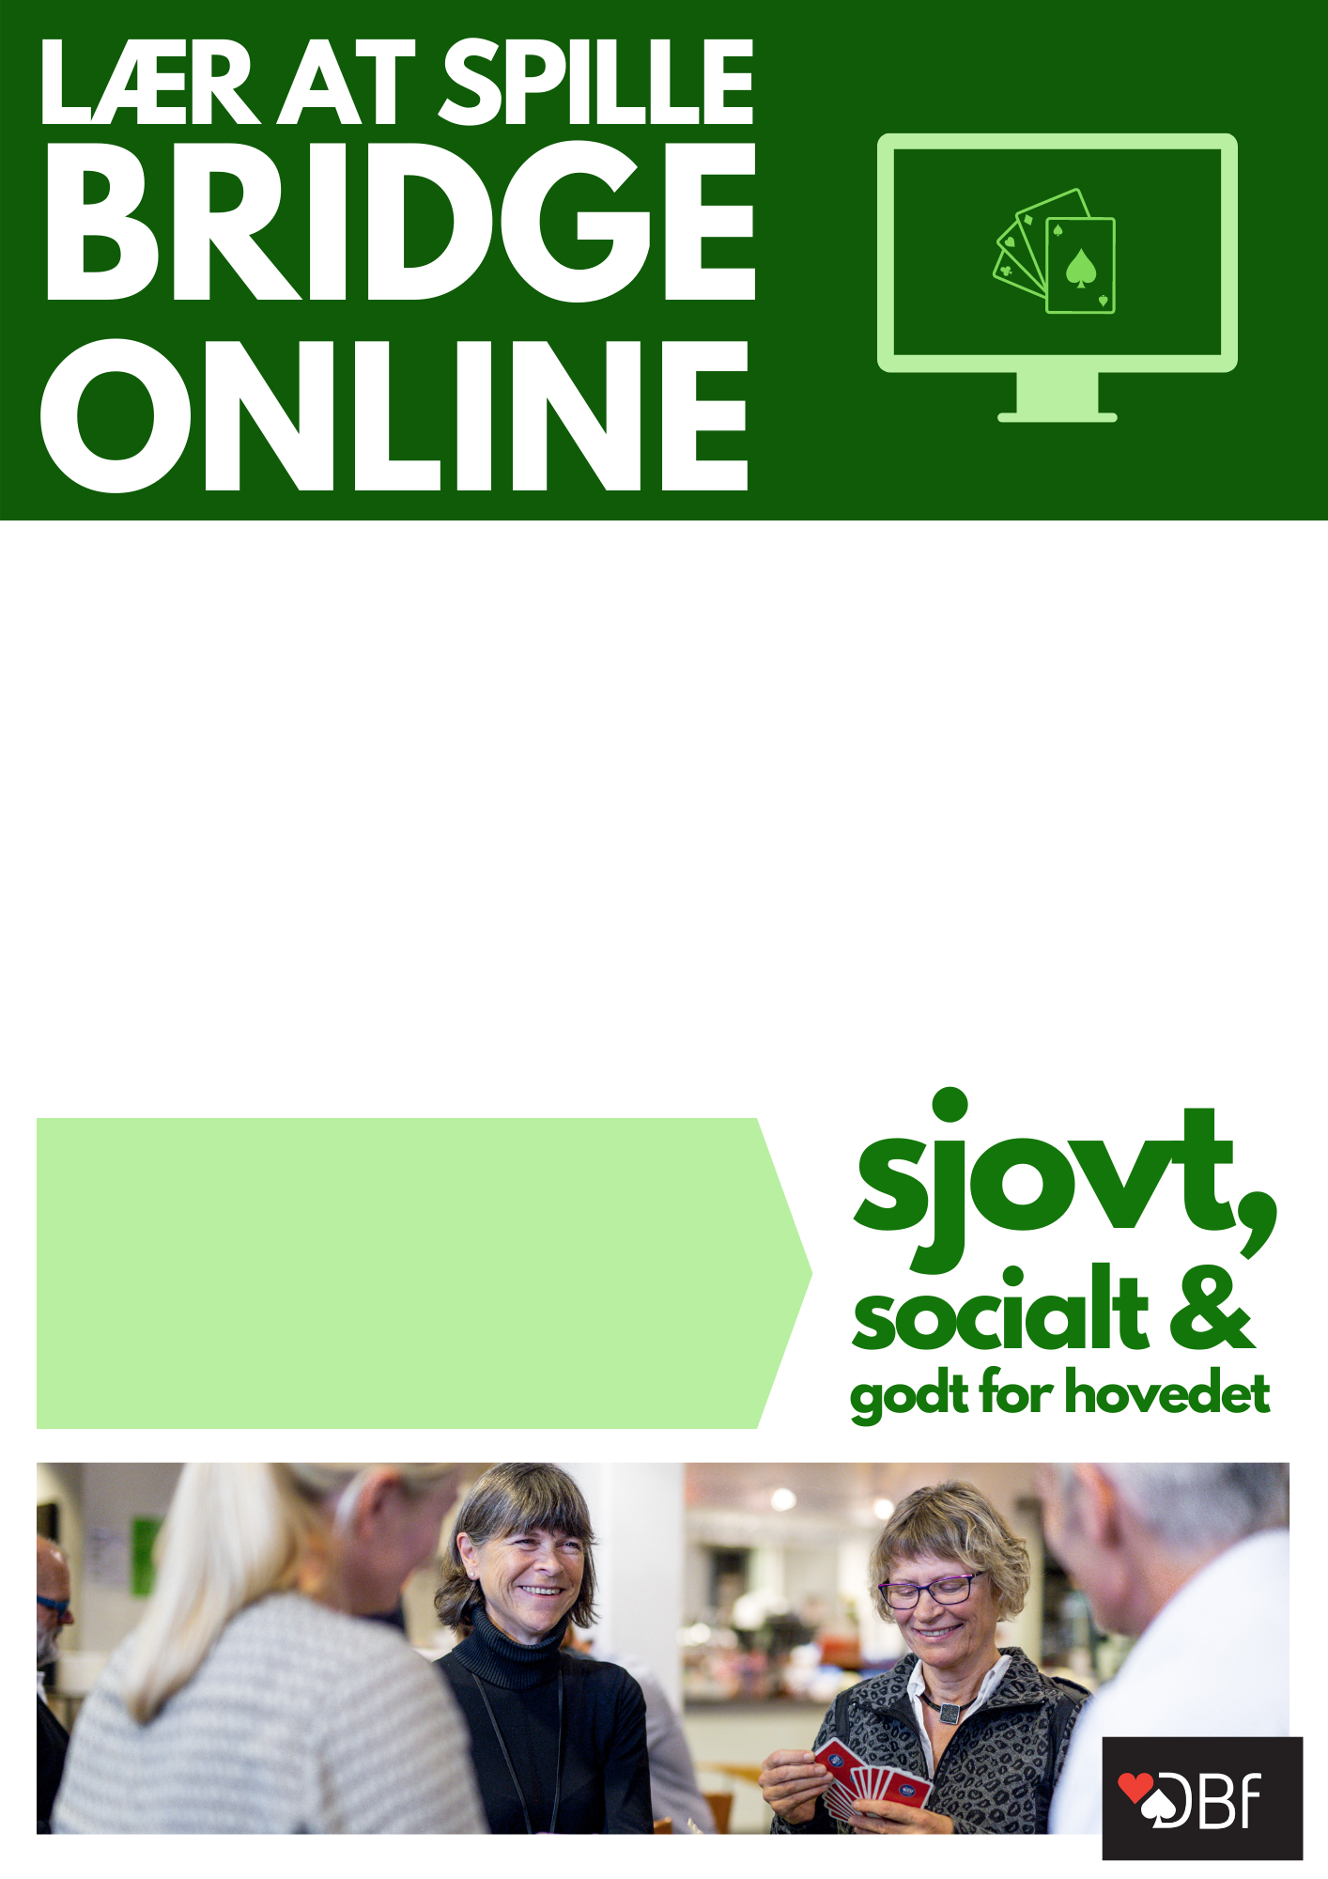
Det er sjovt, socialt og godt for hovedet
Bridge er verdens bedste spil – kom med på kursus og se selv
Vores online kursus er for nybegyndere, så her vil du blive introduceret for bridge og lære spillet helt fra bunden.
Kurset starter mandag d. 13. januar og kører frem til d. 28. april 2025.
Det koster 500 kr. for kurset, materiale og du bliver samtidig kursus i klubben.
Meld dig alene eller tag en god ven med.
Læs alt om kurset og tilmeld dig på www.bridge.dk.
Skriv info om din klub her:

